OFFRE BOUTIQUE CLUB SAISON 2015/2016

USM MONTARGIS HANDBALL

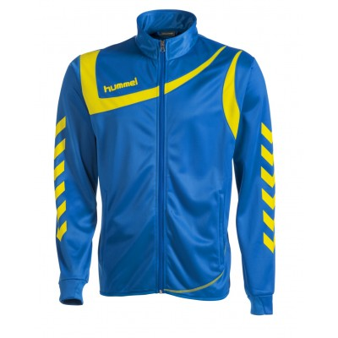 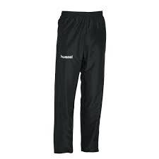 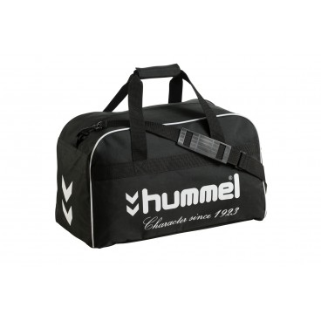

**VESTE SURVETEMENT SABER**

**Adulte S à 3XL**

**Enfant 116 à 164**

**PANTALON POLY CORPORATE**

**Adulte S à 3XL**

**Enfant 116 à 164**

**SAC**

**CLASSIC II**

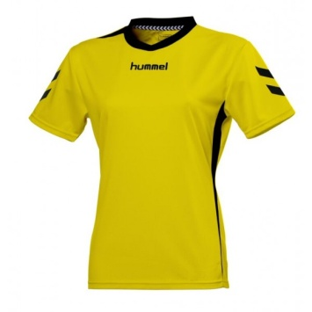 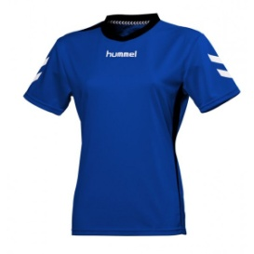 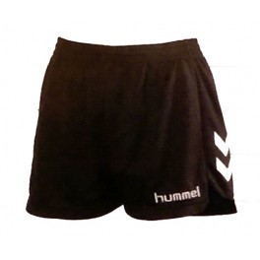

**SHORT CLASSIC FEMME**

**Taille XS à XL**

**MAILLOT CLEO FEMME**

**Taille XS à XL**

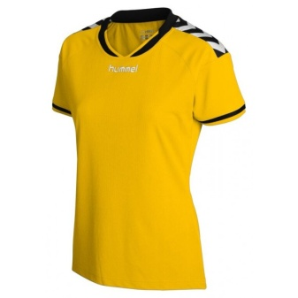 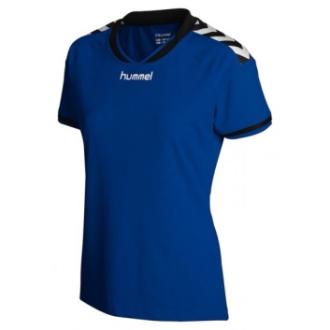 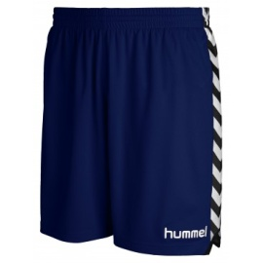

**SHORT STAY AUTHENTIC FEMME**

**Taille XS à XL**

**MAILLOT STAY AUTHENTIC FEMME**

**Taille XS à XL**